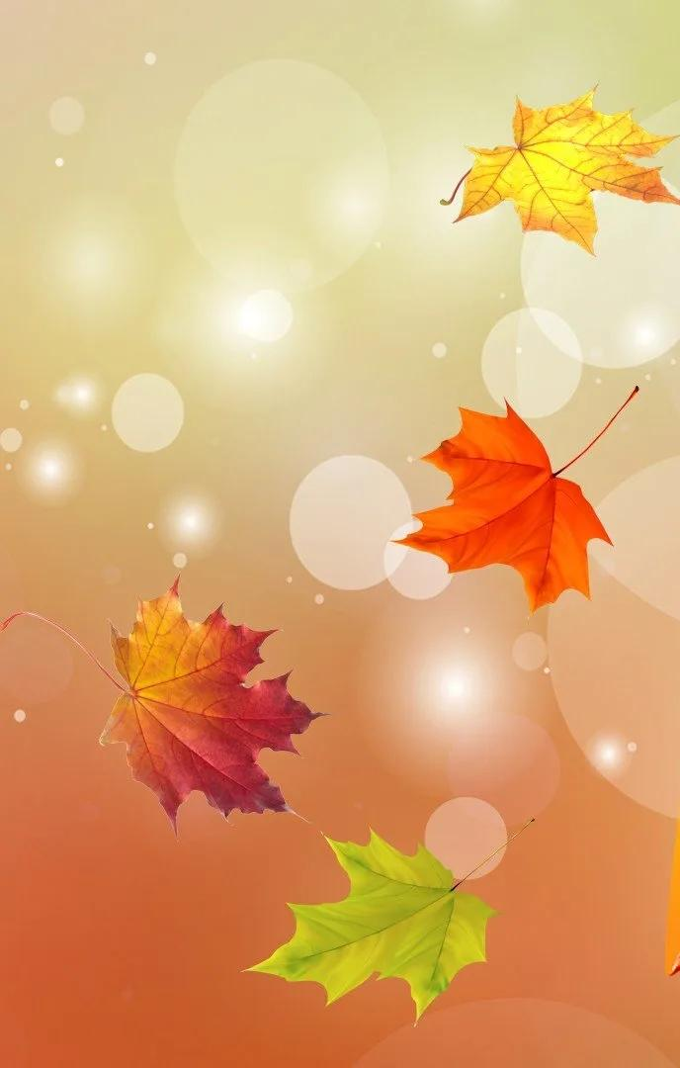
Слушаем музыку осени вместе с детьми!

Жёлтые листья падают с веток,
Птицы летят и прощаются с летом,
Всё холоднее становятся ночи,
За знойным летом следует осень.
С. Пригоцкая

Осень – прекрасная пора! Особенно «золотая» ранняя осень. Осенняя природа – это богатый материал для совместных с детьми наблюдений. Во время прогулки по осенней улице обращайте внимание детей на осенние изменения в природе: вспомните вместе с детьми о смене времен года, повторите названия времен года и их очередность, спойте ребёнку простую песню про осень.
«Пошелестите» листочками по дорожке,
Дома послушайте пьесы из цикла П. Чайковского «Времена года». Очень понятна пьеса «Октябрь. Осенняя песня». Можно теперь легко ответить на вопрос, чем отличаются осенние месяцы от летних. Летом дети имели возможность наблюдать, как птицы гонялись за насекомыми – комарами, мухами, бабочками. Но сейчас насекомых стало меньше. Поэтому птицы должны улетать, чтобы не погибнуть от голода. Но весною вернутся снова.
Если на улице идёт дождь, возьмите зонт, наденьте резиновые сапоги – пошлёпайте по лужам, потанцуйте под дождём с ребёнком. Для него это будет незабываемые впечатления – необычная прогулка под дождём. При этом можно вспомнить любую детскую песенку про дождик.
Вспомните или разучите простое стихотворение (можно взять те, которые написаны в начале моей статьи (можно слово «знойным» заменить на слово «жарким»), можно взять из подборки стихов- в приложении, а можно сочинить самим 2-4 строчки). Предложите ребёнку самому придумать мотив для новой песни (для детей старше 4х лет), можете с ним посоревноваться и предложить свой вариант песенки!
После возвращения с прогулки домой, найдите время нарисовать с ребёнком все его впечатления красками или карандашами. Во время рисования тихо включите музыку об осени:
Пётр Чайковский «Времена года. Осень»,
Антонио Вивальди. «Времена года. Осень.»,
Вольфганг Амадей Моцарт. Соната № 18,
Фридерик Шопен. Ноктюрн. Осень,
Александр Глазунов «Времена года: Осень».
Повесьте нарисованную ребенком картину на самое видное место в его комнате. Со сменой времени года меняйте рисунки.
Пусть такие прогулки с последующим рисованием под музыку станут хорошей традицией в вашей семье.

Мультфильм «Осень» могут смотреть ребята ясельной, младшей и средних групп, а ребята старшей и подготовительных групп – могут разучить и петь.
Пойте вместе с ребенком!

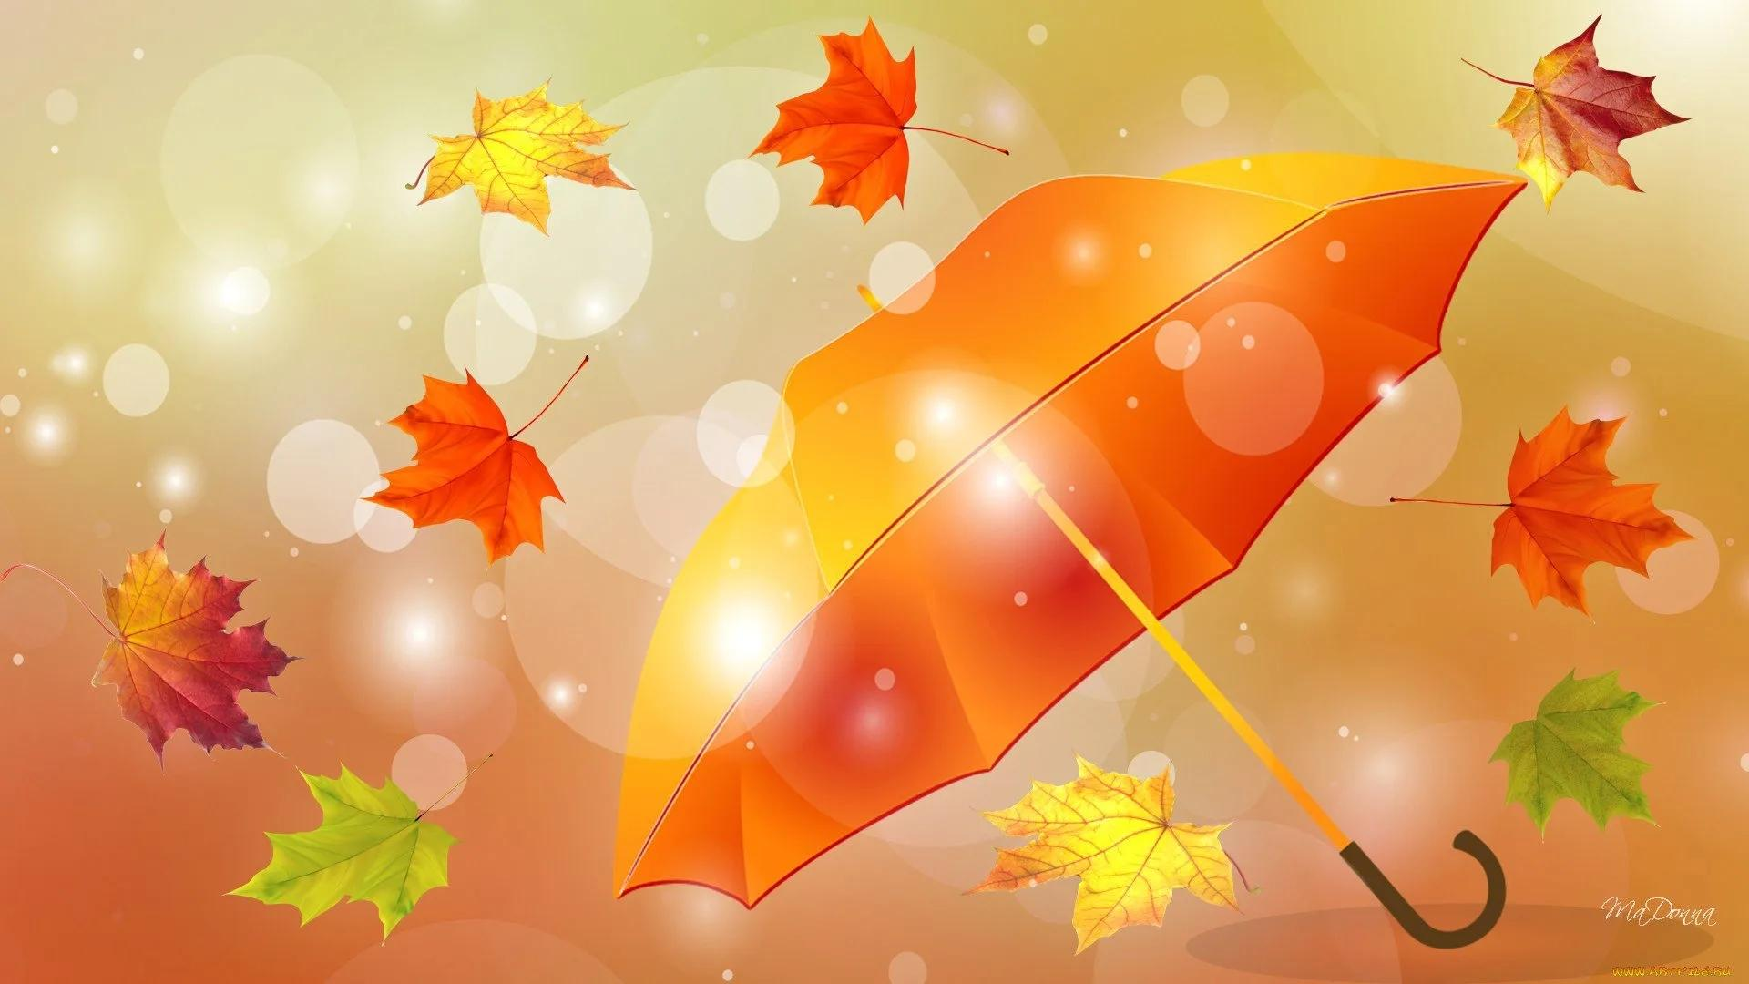
Итак, подведем итог:
Уважаемые родители!
Я предлагаю помочь вашим детям полюбить это время года, и наслаждаться им, а также ненавязчиво, в игровой форме развивать ребенка. Что делать?
- Сопровождайте осеннюю прогулку стихами и песнями.
- Собирайте листву, грецкие орехи, каштаны – шуршите, стучите, слушайте.
- Танцуйте во время дождя под зонтом, шлепайте по лужам.
- Под детские осенние песни рассматривайте картины знаменитых художников: И. Левитан «Золотая осень», И. Репин «Осенний букет», В. Борисов-Мусатов «Осенняя песня» и т.д.
- Читайте детям осенние сказки, которые помогут ребенку узнать, как меняется природа, как меняется животный и растительный мир. Сказки (сказки-шумелки) можно озвучивать при помощи самых обычных предметов, которые есть в доме (бумага, карандаши, пакет, кастрюля, орехи, каштаны и т.д.)
Сказки:
М. Грибачев «Рыжие листья», К. Ушинский «Пчела и мухи», Н. Сладков «Осень на пороге», В. Сутеев «Яблоко»
6. Играйте в «овощные» и «фруктовые» игры.(смотрите следующую консультацию!)

Приложение.
СТИХИ ОБ ОСЕНИ.
(https://stihomaniya.ru/blog/chetverostish-ia-ob-oseni-1)

Украшает лес листвой
Красной, желтой, золотой -
Меж рябин и сосен
Ходит тихо осень. В. Речиц

Осень яркими цветами,
Всё раскрасило в саду,
Очень скоро за грибами,
Я с сестрёнкою пойду. Г. Шмонов

Листья начали желтеть,
Солнце стало хуже греть,
Это осень наступила,
Нас дождями окатила. Г. Шестакова

Красок полон и чудес
Каждый парк, и сквер, и лес! -
Всю палитру между сосен
Расплескала щедро осень. М. Корнеева
Осенью долго идет сильный дождь,
В слякоть гулять во дворе не пойдешь.
Синие тучи бегут чередой,
Всех поливают холодной водой. Н. Полярус
Поздняя осень Мрачная очень,
Лужи замерзли, Птиц не слыхать.
Лисы и лоси В темные ночи
Смотрят на звезды, А их не видать. Е. Жданова

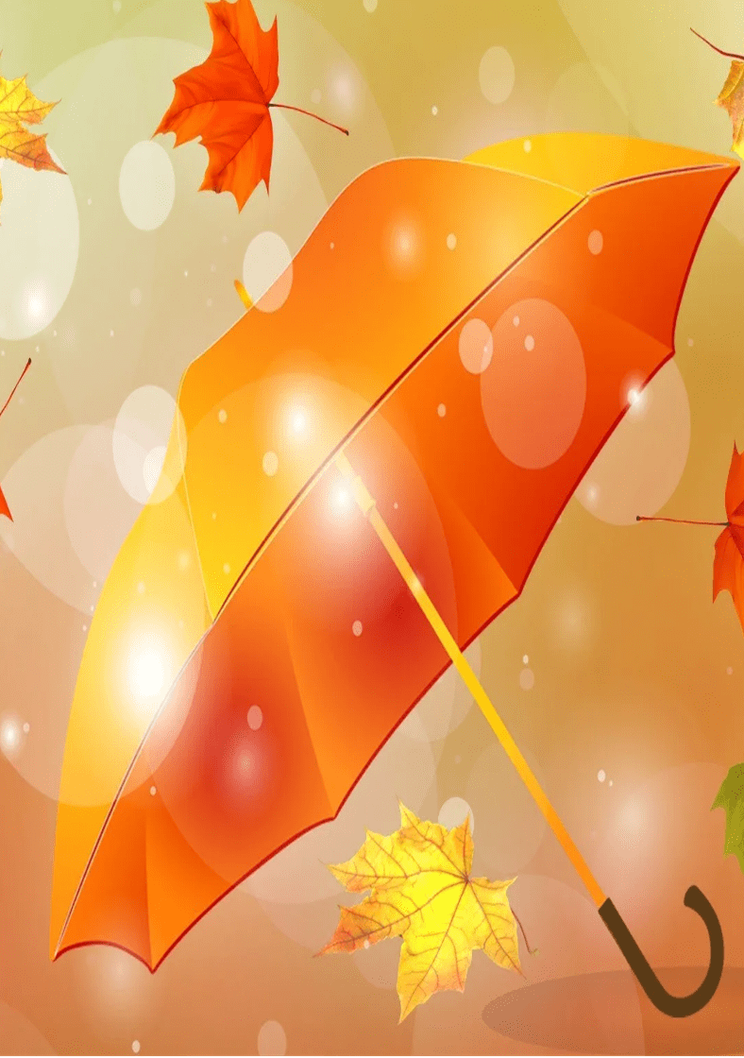
Украшает лес листвой
Красной, желтой, золотой -
Меж рябин и сосен
Ходит тихо осень. В. Речиц

Грустна погода и сыра,
Гулять идти не хочет кошка,
И сквозь промокшее окошко
Глядит осенняя пора.

Слушаем и смотрим!
- https://yandex.ru/video/preview/1540338589540967245 Александр Глазунов «Времена года: Осень»
- https://yandex.ru/video/preview/2512225795641886763 П. И. Чайковский «Времена года. Октябрь. Осенняя песня»
- https://yandex.ru/video/preview/13231514910300132389 Звуки осени в природе.
- https://yandex.ru/video/preview/13096836981872323910 А. Вивальди. Осень.
- https://yandex.ru/video/preview/15786572490618353811 песня «Золотая осень»

